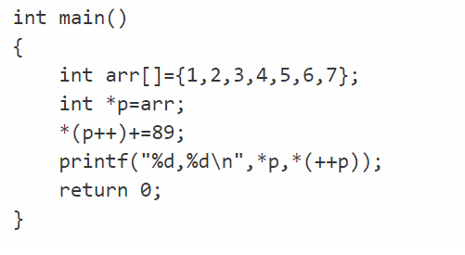

第4行： *p=arr[0]

第5行：arr[0]=90;p自加1，此时*p=arr[1];

第6行：先计算*(++p),*p=arr[2],在计算*p=arr[2].原因prinf从右到左编译，从左到右输出

输出是3 3，虽然编译器是2 3

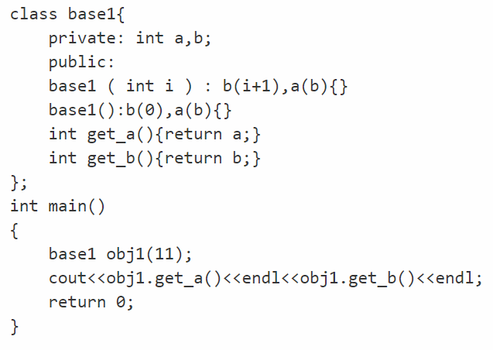

输出为随机数和12

类中变量赋值顺序是变量声明顺序，所以赋值时先执行a(b)，再执行b(i+1)。a赋值为随机数

改为cout<<obj1.get_b()<<endl<<obj1.get_a()<<endl;

输出位12和随机数

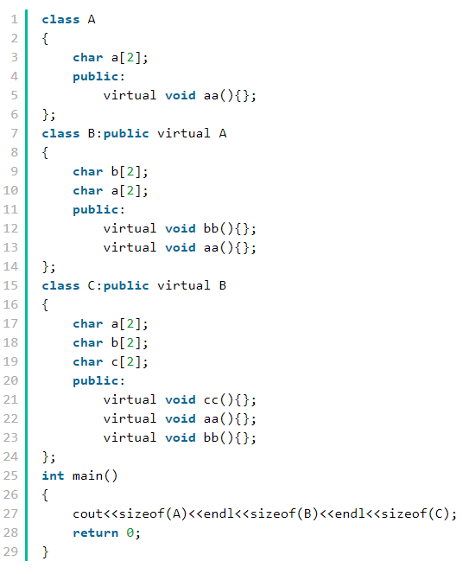

结果是16 32 48

类空间大小是成员中内存最大值的最小整数倍。

虚函数会占用内存空间，这边64位系统，则占用8Byte。

sizeof(A) = 2+8=10，最大成员内存8，则补齐至16.

sizeof(B) = 4+8=12，补齐至16，+sizeof(A)，total=32

sizeof(C) = 6+8=14，补齐至16，+sizeof(B)，total=48

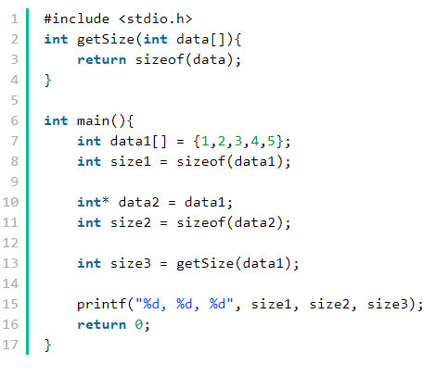

64位机子的输出是

结果为20 8 8

int类型在64位系统 占4个字节 数组大小是5所以20个字节 第二个 指针大小是8 第三个 数组名会退化成指针 所以也是8

因为sizeof是运算符 sizeof（data1）是20，而getsize是函数，数组名作函数参数，会退化为指向首地址的指针

(1) BTree 索引是大多数 MySQL 存储引擎的默认索引类型，不是B+Tree。  
(2) 哈希索引是memory引擎表的默认索引类型，memory也支持btree。  
(3) 哈希索引只包含哈希值和行指针，而不存储字段值，所以不能使用索引中的值来避免读取行（即不能使用哈希索引来做覆盖索引扫描）。  
(5) 空间索引不会要求where子句使用索引最左前缀可以全方位索引数据，可以高效使用任何数据组合查找 配合使用mercontains()函数使用。  
(6) 索引将随机I/O变为顺序I/O

在Linux系统中，可以用来查找可执行文件的是？

(1) whereis 查看文件的位置  whereis命令只能用于程序名的搜索，而且只搜索二进制文件（参数-b）、man说明文件（参数-m）和源代码文件（参数-s）。如果省略参数，则返回所有信息。

(2) locate 配 合数据库查看文件位置（对于新修改的文件需要先更新数据库）

(3) which  查看可执行文件的位置 which命令的作用是，在PATH变量指定的路径中，搜索某个系统命令的位置，并且返回第一个搜索结果。也就是说，使用which命令，就可以看到某个系统命令是否存在，以及执行的到底是哪一个位置的命令。

(4) type type命令其实不能算查找命令，它是用来区分某个命令到底是由shell自带的，还是由shell外部的独立二进制文件提供的。如果一个命令是外部命令，那么使用-p参数，会显示该命令的路径，相当于which命令。

(5) find 实际搜寻硬盘查询文件名称

TCP建立连接的时候connect()函数和accept()函数分别在三次握手第几次后返回

2 3次

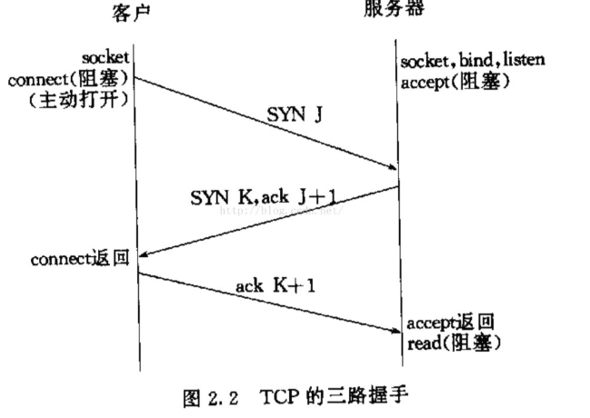

三次握手：

客户端发送 SYN-> 服务器端；

服务器端发送 SYN+ACK ->客户端；

客户端发送ACK->服务器端

HTTP 1.0规定浏览器与服务器只保持短暂的连接，浏览器的每次请求都需要与服务器建立一个TCP连接，服务器完成请求处理后立即断开TCP连接，服务器不跟踪每个客户也不记录过去的请求。  
HTTP 1.1则支持永久连接, 并且默认使用永久连接. 在同一个tcp的连接中可以传送多个HTTP请求和响应. 多个请求和响应可以重叠，多个请求和响应可以同时进行. 更加多的请求头和响应头(比如HTTP1.0没有host的字段).

以下算法中未用到贪心算法思想的是？kmp！

迪杰斯特拉(Dijkstra)

库鲁斯卡尔(Kruskal)

普里姆算法(Prim)

KMP

基于哈希算法在信息安全中主要应用在？

(1)    文件校验

(2)    数字签名

(3)    鉴权协议

文件校验：例如MD5散列表算法，即哈希算法

数字签名：生成消息摘要时需要使用哈希算法

鉴权协议：挑战认证模式，传输的数据可被监听但不可被修改，使用哈希算法

  总结：其实只需要进行下面几步就能把本地项目上传到Github

     1、在本地创建一个版本库（即文件夹），通过git init把它变成Git仓库；

     2、把项目复制到这个文件夹里面，再通过git add .把项目添加到仓库；

     3、再通过git commit -m "注释内容"把项目提交到仓库；

     4、在Github上设置好SSH密钥后，新建一个远程仓库，通过git remote add origin https://github.com/guyibang/TEST2.git将本地仓库和远程仓库进行关联；

     5、最后通过git push -u origin master把本地仓库的项目推送到远程仓库（也就是Github）上；（若新建远程仓库的时候自动创建了README文件会报错，解决办法看上面）。

# TCP的三次握手与四次挥手（详解+动图）

2017年06月04日 21:53:54

阅读数：36451

## 背景描述

通过上一篇中网络模型中的[IP层的介绍](http://blog.csdn.net/qzcsu/article/details/72859431)，我们知道网络层，可以实现两个主机之间的通信。但是这并不具体，因为，真正进行通信的实体是在主机中的进程，是一个主机中的一个进程与另外一个主机中的一个进程在交换数据。IP协议虽然能把数据报文送到目的主机，但是并没有交付给主机的具体应用进程。而端到端的通信才应该是应用进程之间的通信。

UDP，在传送数据前不需要先建立连接，远地的主机在收到UDP报文后也不需要给出任何确认。虽然UDP不提供可靠交付，但是正是因为这样，省去和很多的开销，使得它的速度比较快，比如一些对实时性要求较高的服务，就常常使用的是UDP。对应的应用层的协议主要有 DNS,TFTP,DHCP,SNMP,NFS 等。

TCP，提供面向连接的服务，在传送数据之前必须先建立连接，数据传送完成后要释放连接。因此TCP是一种可靠的的运输服务，但是正因为这样，不可避免的增加了许多的开销，比如确认，流量控制等。对应的应用层的协议主要有 SMTP,TELNET,HTTP,FTP 等。

### 常用的熟知端口号

| **应用程序** | **FTP** | **TFTP** | **TELNET** | **SMTP** | **DNS** | **HTTP** | **SSH** | **MYSQL** |
| --- | --- | --- | --- | --- | --- | --- | --- | --- |
| 熟知端口 | 21,20 | 69 | 23 | 25 | 53 | 80 | 22 | 3306 |
| 传输层协议 | TCP | UDP | TCP | TCP | UDP | TCP |  |  |

## TCP的概述

TCP把连接作为最基本的对象，每一条TCP连接都有两个端点，这种断点我们叫作套接字（socket），它的定义为端口号拼接到IP地址即构成了套接字，例如，若IP地址为192.3.4.16 而端口号为80，那么得到的套接字为192.3.4.16:80。

### TCP报文首部

1. 源端口和目的端口，各占2个字节，分别写入源端口和目的端口；
2. 序号，占4个字节，TCP连接中传送的字节流中的每个字节都按顺序编号。例如，一段报文的序号字段值是 301 ，而携带的数据共有100字段，显然下一个报文段（如果还有的话）的数据序号应该从401开始；
3. 确认号，占4个字节，是期望收到对方下一个报文的第一个数据字节的序号。例如，B收到了A发送过来的报文，其序列号字段是501，而数据长度是200字节，这表明B正确的收到了A发送的到序号700为止的数据。因此，B期望收到A的下一个数据序号是701，于是B在发送给A的确认报文段中把确认号置为701；
4. 数据偏移，占4位，它指出TCP报文的数据距离TCP报文段的起始处有多远；
5. 保留，占6位，保留今后使用，但目前应都位0；
6. 紧急URG，当URG=1，表明紧急指针字段有效。告诉系统此报文段中有紧急数据；
7. 确认ACK，仅当ACK=1时，确认号字段才有效。TCP规定，在连接建立后所有报文的传输都必须把ACK置1；
8. 推送PSH，当两个应用进程进行交互式通信时，有时在一端的应用进程希望在键入一个命令后立即就能收到对方的响应，这时候就将PSH=1；
9. 复位RST，当RST=1，表明TCP连接中出现严重差错，必须释放连接，然后再重新建立连接；
10. 同步SYN，在连接建立时用来同步序号。当SYN=1，ACK=0，表明是连接请求报文，若同意连接，则响应报文中应该使SYN=1，ACK=1；
11. 终止FIN，用来释放连接。当FIN=1，表明此报文的发送方的数据已经发送完毕，并且要求释放；
12. 窗口，占2字节，指的是通知接收方，发送本报文你需要有多大的空间来接受；
13. 检验和，占2字节，校验首部和数据这两部分；
14. 紧急指针，占2字节，指出本报文段中的紧急数据的字节数；
15. 选项，长度可变，定义一些其他的可选的参数。

### TCP连接的建立（三次握手）

**最开始的时候客户端和服务器都是处于CLOSED状态。主动打开连接的为客户端，被动打开连接的是服务器。**

1. TCP服务器进程先创建传输控制块TCB，时刻准备接受客户进程的连接请求，此时服务器就进入了LISTEN（监听）状态；
2. TCP客户进程也是先创建传输控制块TCB，然后向服务器发出连接请求报文，这是报文首部中的同部位SYN=1，同时选择一个初始序列号 seq=x ，此时，TCP客户端进程进入了 SYN-SENT（同步已发送状态）状态。TCP规定，SYN报文段（SYN=1的报文段）不能携带数据，但需要消耗掉一个序号。
3. TCP服务器收到请求报文后，如果同意连接，则发出确认报文。确认报文中应该 ACK=1，SYN=1，确认号是ack=x+1，同时也要为自己初始化一个序列号 seq=y，此时，TCP服务器进程进入了SYN-RCVD（同步收到）状态。这个报文也不能携带数据，但是同样要消耗一个序号。
4. TCP客户进程收到确认后，还要向服务器给出确认。确认报文的ACK=1，ack=y+1，自己的序列号seq=x+1，此时，TCP连接建立，客户端进入ESTABLISHED（已建立连接）状态。TCP规定，ACK报文段可以携带数据，但是如果不携带数据则不消耗序号。
5. 当服务器收到客户端的确认后也进入ESTABLISHED状态，此后双方就可以开始通信了。   
   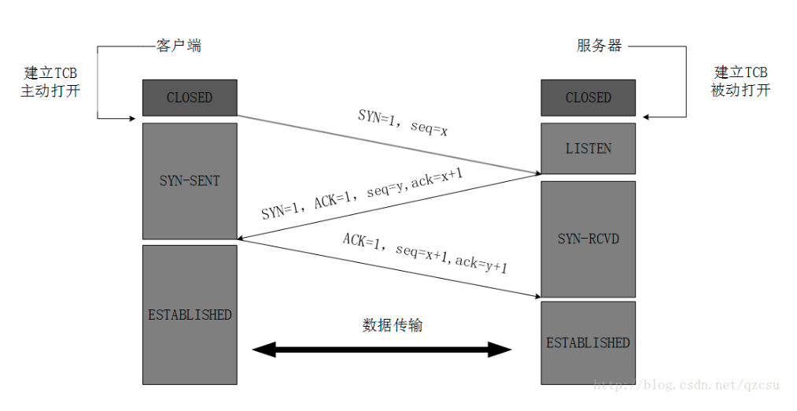

#### 为什么TCP客户端最后还要发送一次确认呢？

一句话，主要防止已经失效的连接请求报文突然又传送到了服务器，从而产生错误。

如果使用的是两次握手建立连接，假设有这样一种场景，客户端发送了第一个请求连接并且没有丢失，只是因为在网络结点中滞留的时间太长了，由于TCP的客户端迟迟没有收到确认报文，以为服务器没有收到，此时重新向服务器发送这条报文，此后客户端和服务器经过两次握手完成连接，传输数据，然后关闭连接。此时此前滞留的那一次请求连接，网络通畅了到达了服务器，这个报文本该是失效的，但是，两次握手的机制将会让客户端和服务器再次建立连接，这将导致不必要的错误和资源的浪费。

如果采用的是三次握手，就算是那一次失效的报文传送过来了，服务端接受到了那条失效报文并且回复了确认报文，但是客户端不会再次发出确认。由于服务器收不到确认，就知道客户端并没有请求连接。

### TCP连接的释放（四次挥手）

数据传输完毕后，双方都可释放连接。最开始的时候，客户端和服务器都是处于ESTABLISHED状态，然后客户端主动关闭，服务器被动关闭。

1. 客户端进程发出连接释放报文，并且停止发送数据。释放数据报文首部，FIN=1，其序列号为seq=u（等于前面已经传送过来的数据的最后一个字节的序号加1），此时，客户端进入FIN-WAIT-1（终止等待1）状态。 TCP规定，FIN报文段即使不携带数据，也要消耗一个序号。
2. 服务器收到连接释放报文，发出确认报文，ACK=1，ack=u+1，并且带上自己的序列号seq=v，此时，服务端就进入了CLOSE-WAIT（关闭等待）状态。TCP服务器通知高层的应用进程，客户端向服务器的方向就释放了，这时候处于半关闭状态，即客户端已经没有数据要发送了，但是服务器若发送数据，客户端依然要接受。这个状态还要持续一段时间，也就是整个CLOSE-WAIT状态持续的时间。
3. 客户端收到服务器的确认请求后，此时，客户端就进入FIN-WAIT-2（终止等待2）状态，等待服务器发送连接释放报文（在这之前还需要接受服务器发送的最后的数据）。
4. 服务器将最后的数据发送完毕后，就向客户端发送连接释放报文，FIN=1，ack=u+1，由于在半关闭状态，服务器很可能又发送了一些数据，假定此时的序列号为seq=w，此时，服务器就进入了LAST-ACK（最后确认）状态，等待客户端的确认。
5. 客户端收到服务器的连接释放报文后，必须发出确认，ACK=1，ack=w+1，而自己的序列号是seq=u+1，此时，客户端就进入了TIME-WAIT（时间等待）状态。注意此时TCP连接还没有释放，必须经过2∗∗MSL（最长报文段寿命）的时间后，当客户端撤销相应的TCB后，才进入CLOSED状态。
6. 服务器只要收到了客户端发出的确认，立即进入CLOSED状态。同样，撤销TCB后，就结束了这次的TCP连接。可以看到，服务器结束TCP连接的时间要比客户端早一些。

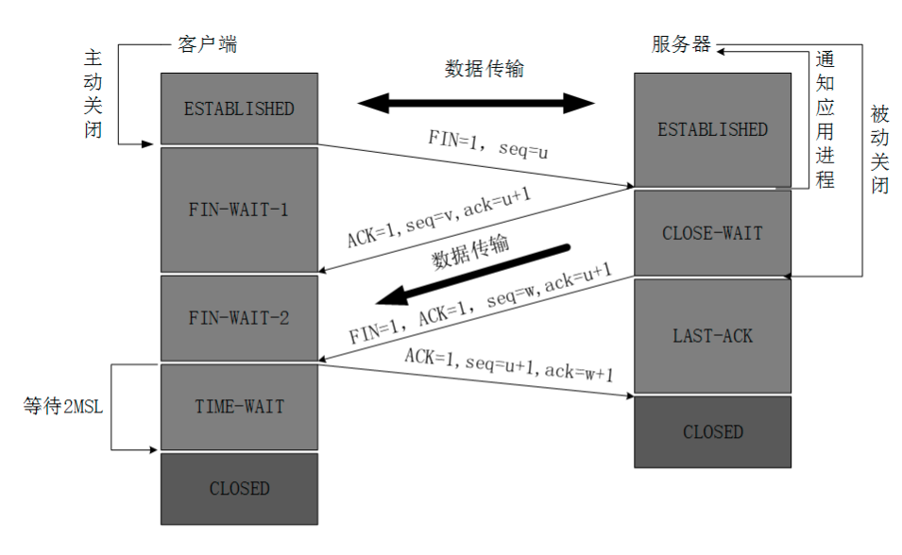

#### 为什么客户端最后还要等待2MSL？

MSL（Maximum Segment Lifetime），TCP允许不同的实现可以设置不同的MSL值。

第一，保证客户端发送的最后一个ACK报文能够到达服务器，因为这个ACK报文可能丢失，站在服务器的角度看来，我已经发送了FIN+ACK报文请求断开了，客户端还没有给我回应，应该是我发送的请求断开报文它没有收到，于是服务器又会重新发送一次，而客户端就能在这个2MSL时间段内收到这个重传的报文，接着给出回应报文，并且会重启2MSL计时器。

第二，防止类似与“三次握手”中提到了的“已经失效的连接请求报文段”出现在本连接中。客户端发送完最后一个确认报文后，在这个2MSL时间中，就可以使本连接持续的时间内所产生的所有报文段都从网络中消失。这样新的连接中不会出现旧连接的请求报文。

为什么建立连接是三次握手，关闭连接确是四次挥手呢？

建立连接的时候， 服务器在LISTEN状态下，收到建立连接请求的SYN报文后，把ACK和SYN放在一个报文里发送给客户端。   
而关闭连接时，服务器收到对方的FIN报文时，仅仅表示对方不再发送数据了但是还能接收数据，而自己也未必全部数据都发送给对方了，所以己方可以立即关闭，也可以发送一些数据给对方后，再发送FIN报文给对方来表示同意现在关闭连接，因此，己方ACK和FIN一般都会分开发送，从而导致多了一次。

#### 如果已经建立了连接，但是客户端突然出现故障了怎么办？

TCP还设有一个保活计时器，显然，客户端如果出现故障，服务器不能一直等下去，白白浪费资源。服务器每收到一次客户端的请求后都会重新复位这个计时器，时间通常是设置为2小时，若两小时还没有收到客户端的任何数据，服务器就会发送一个探测报文段，以后每隔75分钟发送一次。若一连发送10个探测报文仍然没反应，服务器就认为客户端出了故障，接着就关闭连接。